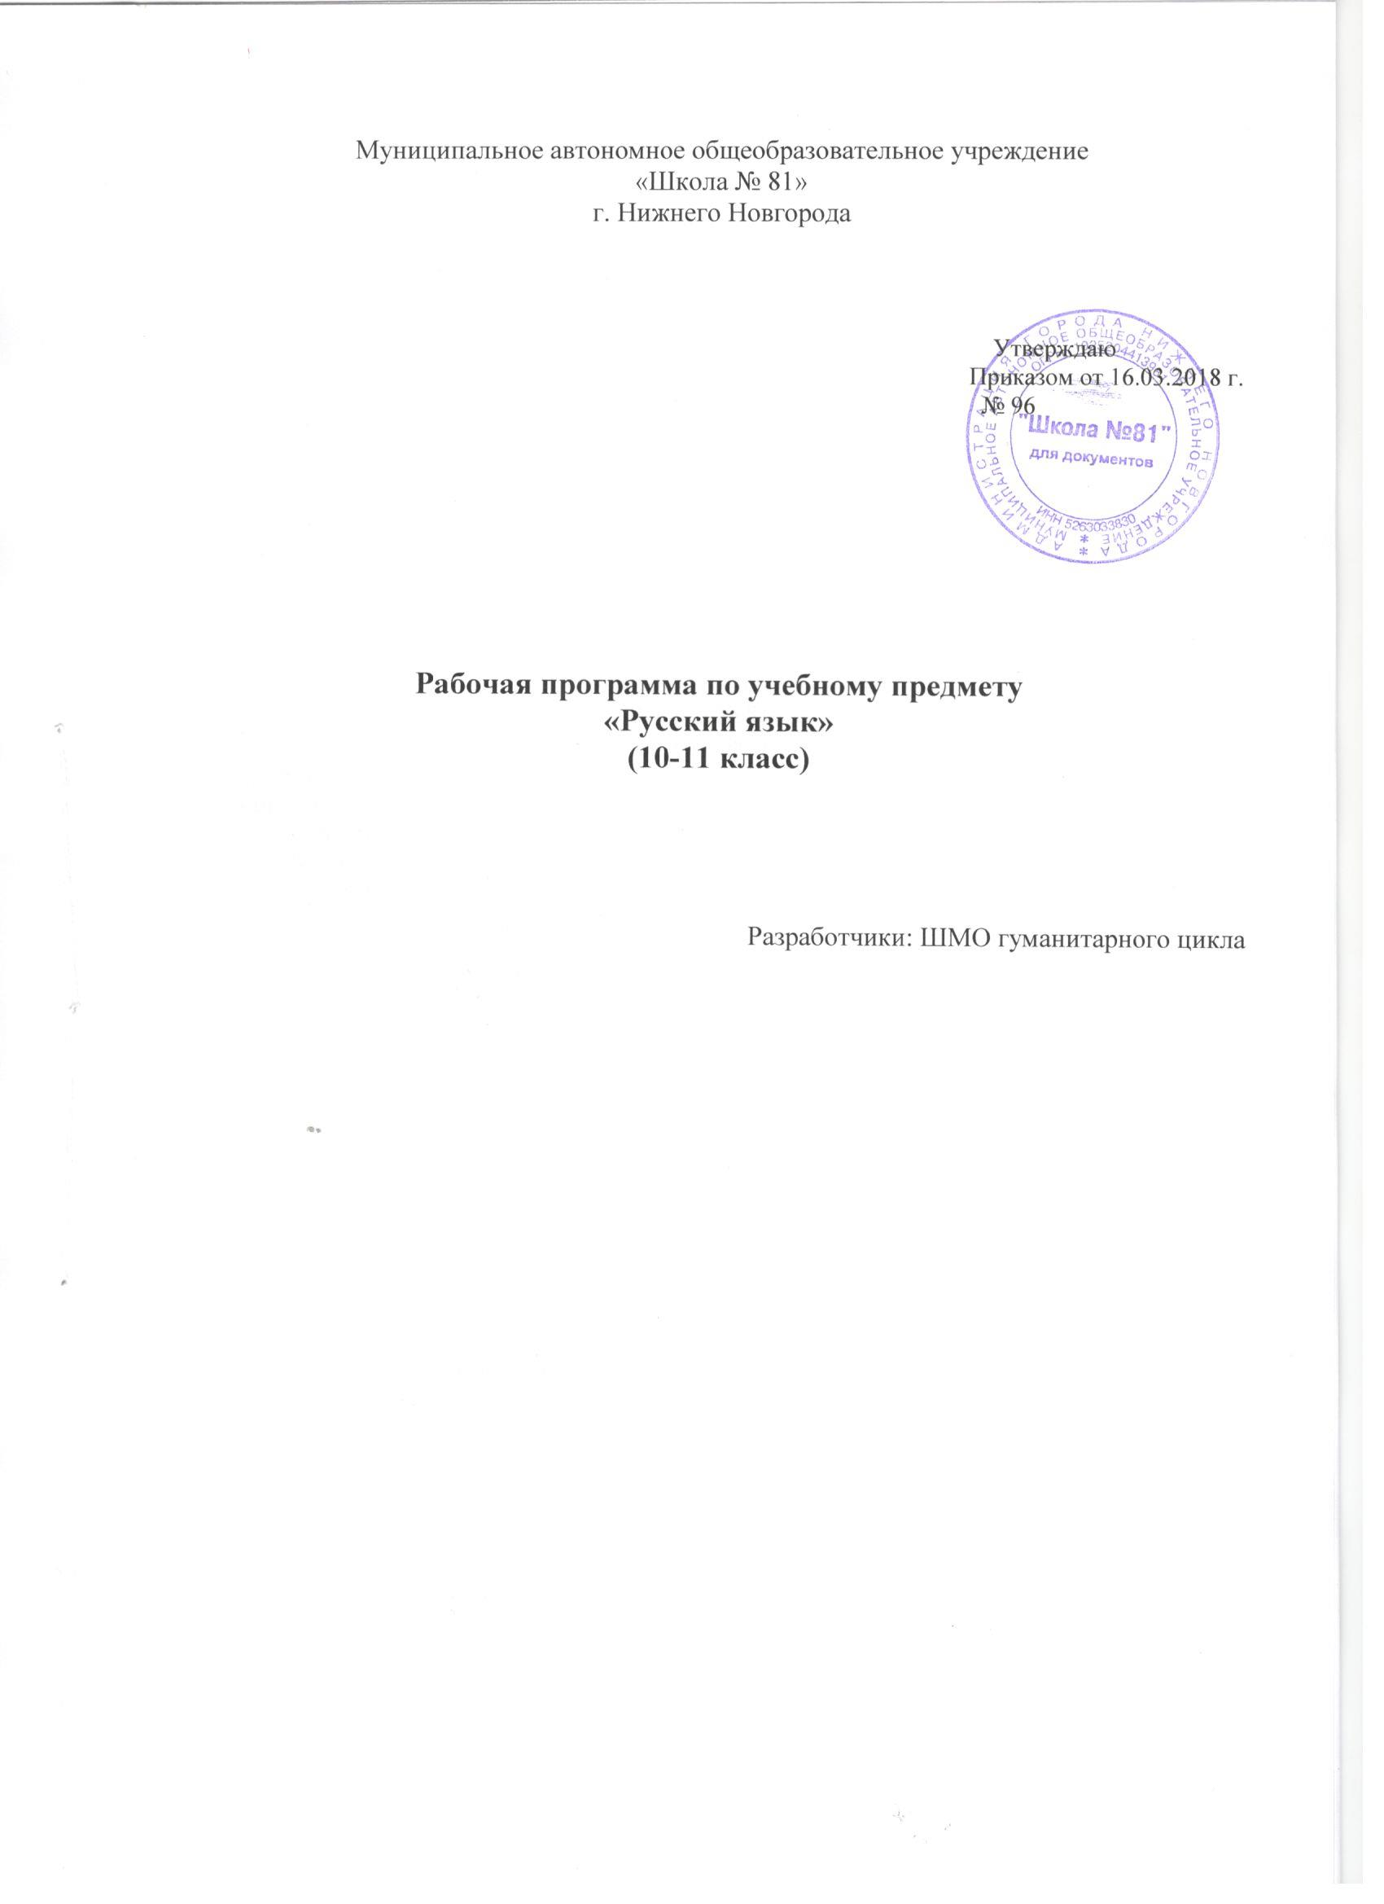

Пояснительная записка
Рабочая программа по русскому языку для 10- 11 классаразработана на основе:
- Федеральный закон от 29 декабря 2012 г. № 273-ФЗ «Об образовании в Российской Федерации» (с изменениями и дополнениями).
- приказ Министерства образования и науки Российской Федерации от 5 марта 2004 г. № 1089 «Об утверждении федерального компонента государственных образовательных стандартов начального общего, основного общего и среднего (полного) общего образования» (с изменениями от 3 июня 2008 г. N 164, от 31 августа 2009 г. N 320, от 19 октября 2009 г. N 427, от 10 ноября 2011 г. N 2643, от 24 января 2012 г. N 39 и от 31 января 2012 г. N 69 и от 23 июня 2015 г. N 609);
- Программы общеобразовательных учреждений, допущенных Министерством образования РФ под редакцией А.И.Власенкова, Л.М.Рыбченковой, («Просвещение», М., 2011 г.)

Программа реализуется по учебнику: Русский язык . 10-11 классы : учебник для общеобразовательных учреждений: базовый уровень / А.И.Власенков, Л.М.Рыбченкова. – М.: «Просвещение», 2011 / Рекомендовано Министерством образования и науки Российской Федерации
Согласно учебному плану МАОУ «Школа № 81» на изучение предмета в 10 классе выделен 1 час в неделю – 34 учебных часа и в 11 классе 1 час в неделю – 33 учебных часа, всего 67 учебных часов в 10-11 классах.
Концептуальная новизна курса русского языка в 10 - 11 классах состоит в том, что на базовом уровне обучения русскому языкурешаются проблемы, связанные с формированием общей культуры, с развивающими и воспитательными задачами образования, с задачами социализации личности. Данная рабочая программа обеспечивает в процессе изучения русского языка формирование и совершенствование общеучебных умений и навыков, базирующихся на видах речевой деятельности и предполагающих развитие речемыслительных способностей
Содержание обучения русскому языку структурировано на основе компетентностного подхода. В соответствии с этим в старших классах развиваются и совершенствуются коммуникативная, языковая, лингвистическая (языковедческая) и культуроведческая компетенции.
Коммуникативная компетенция – овладение всеми видами речевой деятельности и основами культуры устной и письменной речи, умениями и навыками использования языка в различных сферах и ситуациях общения, соответствующих опыту, интересам, психологическим особенностям учащихся старшей школы.
Языковая и лингвистическая (языковедческая) компетенции – систематизация знаний о языке как знаковой системе и общественном явлении, его устройстве, развитии и функционировании; общих сведений о лингвистике как науке; овладение основными нормами русского литературного языка, обогащение словарного запаса и грамматического строя речи учащихся; совершенствование способности к анализу и оценке языковых явлений и фактов, умения пользоваться различными лингвистическими словарями.
Культуроведческая компетенция – осознание языка как формы выражения национальной культуры, взаимосвязи языка и истории народа, национально-культурной специфики русского языка, владение нормами русского речевого этикета, культурой межнационального общения.
В основу программы положена идея личностно ориентированного и когнитивно-коммуникативного (сознательно-коммуникативного) обучения русскому языку. Курс ориентирован на синтез языкового, речемыслительного и духовного развития учащихся старшей школы. Русский язык представлен в примерной программе перечнем не только тех дидактических единиц, которые отражают устройство языка, но и тех, которые обеспечивают речевую деятельность. Каждый тематический блок примерной программы включает перечень лингвистических понятий, обозначающих языковые и речевые явления, указывает на особенности функционирования этих явлений и называет основные виды учебной деятельности, которые отрабатываются в процессе изучения данных понятий. Таким образом, программа создает условия для реализации углубления деятельностного подходак изучению русского языка в старших классах.
В 10 – 11 классах решаются проблемы, связанные с формированием общей культуры, с развивающими и воспитательными задачами образования, с задачами социализации личности. Таким образом, школа обеспечивает общекультурный уровень человека, способного к продолжению обучения в образовательных учреждениях высшей школы.
В содержании программы предусматривается интегрированный подход к совершенствованию лингвистических и коммуникативных умений и навыков, обеспечивающих свободное овладение русским языком в разных сферах и ситуациях общения.

Цели обучения
Курс русского языка в X-XI классах направлен на достижение следующих целей, обеспечивающих реализацию личностно ориентированного, когнитивно-коммуникативного, деятельностного подходов к обучению родному языку:
- воспитание гражданина и патриота; формирование представления о русском языке как духовной, нравственной и культурной ценности народа; осознание национального своеобразия русского языка; овладение культурой межнационального общения;
- дальнейшее развитие и совершенствование способности и готовности к речевому взаимодействию и социальной адаптации; готовности к трудовой деятельности, осознанному выбору профессии; навыков самоорганизации и саморазвития; информационных умений и навыков;
- освоениезнаний о русском языке как многофункциональной знаковой системе и общественном явлении; языковой норме и ее разновидностях; нормах речевого поведения в различных сферах общения;
- овладение умениями опознавать, анализировать, классифицировать языковые факты, оценивать их с точки зрения нормативности; различать функциональные разновидности языка и моделировать речевое поведение в соответствии с задачами общения;
- применение полученных знаний и умений в собственной речевой практике; повышение уровня речевой культуры, орфографической и пунктуационной грамотности.

Общие учебные умения, навыки и способы деятельности
Направленность курса на интенсивное речевое и интеллектуальное развитие создает условия для реализации надпредметной функции, которую русский язык выполняет в системе школьного образования. В процессе обучения старшеклассник получает возможность совершенствовать общеучебные умения, навыки, способы деятельности, которые базируются на видах речевой деятельности и предполагают развитие речемыслительных способностей.
В процессе изучения русского языка совершенствуются и развиваются следующие общеучебные умения:
- коммуникативные (владение всеми видами речевой деятельности и основами культуры устной и письменной речи, базовыми умениями и навыками использования языка в жизненно важных для учащихся сферах и ситуациях общения);
- интеллектуальные (сравнение и сопоставление, соотнесение, синтез, обобщение, абстрагирование, оценивание и классификация);
- информационные (умение осуществлять библиографический поиск, извлекать информацию из различных источников, умение работать с текстом);
- организационные (умение формулировать цель деятельности, планировать ее, осуществлять самоконтроль, самооценку, самокоррекцию).
Технологии, используемые в образовательном процессе
Технологии традиционного обучения для освоения минимума содержания образования в соответствии с требованиями стандартов; технологии, построенные на основе объяснительно-иллюстративного способа обучения. В основе – информирование, просвещение обучающихся и организация их репродуктивных действий с целью выработки у школьников общеучебных умений и навыков.
- Технологии реализации межпредметных связей в образовательном процессе.
- Технологии дифференцированного обучения для освоения учебного материала обучающимися, различающимися по уровню обучаемости, повышения познавательного интереса. Осуществляется путем деления ученических потоков на подвижные и относительно гомогенные по составу группы для освоения программного материала в различных областях на различных уровнях: минимальном, базовом, вариативном.
- Технология проблемного обучения с целью развития творческих способностей обучающихся, их интеллектуального потенциала, познавательных возможностей. Обучение ориентировано на самостоятельный поиск результата, самостоятельное добывание знаний, творческое, интеллектуально-познавательное усвоение учениками заданного предметного материала
- Личностно-ориентированные технологии обучения, способ организации обучения, в процессе которого обеспечивается всемерный учет возможностей и способностей обучаемых и создаются необходимые условия для развития их индивидуальных способностей.
- Технология индивидуализации обучения
- Информационно-коммуникационные технологии

Содержание рабочей программы
10 класс
( 34 часа)
Общие сведения о языке
Язык и общество. Язык и культура. Язык и история народа. Три периода в истории русского языка: период выделения восточных славян из общеславянского единства и принятия христианства; период возникновения языка великорусской народности в XV—XVII вв.; период выработки норм русского национального языка.
Русский язык в современном мире: в международном общении, в межнациональном общении. Функции русского языка как учебного предмета.
Активные процессы в русском языке на современном этапе. Проблемы экологии языка.
Фонетика, орфоэпия, орфография
Обобщение, систематизация и углубление ранее приобретенных учащимися знаний и умений по фонетике, графике, орфоэпии, орфографии. Понятия фонемы, открытого и закрытого слога. Особенности русского словесного ударения. Логическое ударение. Роль ударения в стихотворной речи.
Основные нормы современного литературного произношения и ударения в русском языке. Выразительные средства русской фонетики. Благозвучие речи, звукопись как изобразительное средство.
Написания, подчиняющиеся морфологическому, фонетическому и традиционному принципам русской орфографии.
Фонетический разбор.
Лексика и фразеология
Лексическая система русского языка. Многозначность слова. Омонимы, синонимы, антонимы. Русская лексика с точки зрения ее происхождения: исконно русские слова, старославянизмы, заимствованные слова. Русская лексика с точки зрения сферы ее употребления: диалектизмы, специальная лексика (профессионализмы, термины), арготизмы. Межстилевая лексика, разговорно-бытовая и книжная. Активный и пассивный словарный запас; архаизмы, историзмы, неологизмы. Индивидуальные новообразования, использование их в художественной речи.
Русская фразеология. Крылатые слова, пословицы и поговорки.
Нормативное употребление слов и фразеологизмов в строгом соответствии с их значением и стилистическими свойствами. Лексическая и стилистическая синонимия.
Изобразительные возможности синонимов, антонимов, паронимов, омонимов. Контекстуальные синонимы и антонимы. Градация. Антитеза.
Лексические и фразеологические словари.
Лексико-фразеологический разбор.
Морфемика (состав слова) и словообразование
Обобщающее повторение ранее изученного.
Выразительные словообразовательные средства.
Словообразовательный разбор.
Морфология и орфография
Обобщающее повторение морфологии. Общее грамматическое значение, грамматические формы и синтаксические функции частей речи. Нормативное употребление форм слова.
Изобразительно-выразительные возможности морфологических форм.
Принципы русской орфографии. Роль лексического и грамматического разбора при написании слов различной структуры и значения.
Морфологический разбор частей речи.
Речь, функциональные стили речи
Язык и речь. Основные требования к речи: правильность, точность, выразительность, уместность употребления языковых средств.
Текст, его строение и виды его преобразования. Тезисы, конспект, аннотация, выписки, реферат. Анализ художественного и научно-популярного текста.
Функциональные стили речи, их общая характеристика.
Научный стиль речи
Назначение научного стиля речи, его признаки и разновидности (подстили). Лексические и синтаксические особенности научного стиля. Нейтральная, общенаучная и специальная лексика. Термин и терминология. Лингвистическая характеристика, анализ и классификация терминов. Толкование (раскрытие значения) терминов. Терминологические энциклопедии, словари и справочники. Термины и профессионализмы, нормы их употребления в речи.
Использование учащимися средств научного стиля.
11 класс
(33 часа)
Официально – деловой стиль речи
Официально – деловой стиль, сферы его использования, назначение. Основные признаки официально – делового стиля: точность, неличный характер, стандартизированность, стереотипность построения текстов и их предписывающий характер. Лексические, морфологические, синтаксические особенности делового стиля.
Основные жанры официально – делового стиля: заявление, доверенность, расписка, объявление, деловое письмо, резюме, автобиография. Форма делового письма
Синтаксис и пунктуация
Обобщающее повторение синтаксиса. Грамматическая основа простого предложения, виды его осложнения с прямой речью. Способы оформления чужой речи, цитирование.
Нормативное построение словосочетаний и предложений разных типов.
Интонационное богатство русской речи.
Принципы и функции русской пунктуации. Смысловая роль знаков препинания. Роль пунктуации в письменном общении. Факультативные и альтернативные знаки препинания.Авторское употребление знаков препинания.
Синтаксическая синонимия как источник богатства и выразительности русской речи.
Синтаксический разбор словосочетания, простого и сложного предложений, предложения с прямой речью.
Публицистический стиль речи
Назначение публицистического стиля. Лексические, морфологические, синтаксические особенности публицистического стиля.
Средства эмоциональной выразительности в публицистическом стиле.
Жанры публицистики. Очерк (путевой, портретный, проблемный), эссе.
Устное выступление. Доклад. Дискуссия. Ознакомление с правилами деловой дискуссии, с требованиями к ее участникам.
Использование учащимися средств публицистического стиля в собственной речи.
Разговорная речь
Разговорная речь, сферы ее использования, назначение. Основные признаки разговорной речи: неофициальность, экспрессивность, неподготовленность, автоматизм, обыденность содержания, преимущественно диалогическая форма. Фонетические, интонационные, лексические, морфологические, синтаксические особенности разговорной речи.
Невербальные средства общения. Культура разговорной речи.
Особенности речевого этикета в официально -деловой, научной и публицистической сферах общения.
Язык художественной литературы
Общая характеристика художественного стиля (языка художественной литературы): образность, широкое использование изобразительно – выразительных средств, использование языковых средств других стилей, выражение в нем эстетической функции национального языка.
Язык как первоэлемент художественной литературы, один их основных элементов структуры художественного произведения. Языковая личность автора в произведении. Подтекст.
Источники богатства и выразительности русской речи. Изобразительно – выразительные возможности морфологических форм и синтаксических конструкций. Стилистические функции порядка слов.
Основные виды тропов, их использование мастерами художественного слова. Стилистические фигуры, основанные на возможностях русского синтаксиса.
Анализ художественно – языковой формы произведений русской классической и современной литературы, развитие на этой основе восприимчивости художественной формы, образных средств, эмоционального и эстетического содержания произведения.

Язык как система. Основные уровни языка.
нормы современного русского литературного языка, их описание и закрепленность в словарях, грамматиках, учебных пособиях, справочниках.
Роль мастеров художественного слова в становлении, развитии и совершенствовании языковых норм.
Выдающиеся ученые – русисты.
Повторение
Итоговая КР, защита реферата, проекта.

Требования к уровню подготовки (базовый уровень)
В результате изучения русского языка обучающийся должен
знать/понимать
- связь языка и истории, культуры русского и других народов;
- смысл понятий: речевая ситуация и ее компоненты, литературный язык, языковая норма, культура речи;
- основные единицы и уровни языка, их признаки и взаимосвязь;
- орфоэпические, лексические, грамматические, орфографические и пунктуационные нормы современного русского литературного языка; нормы речевого поведения в социально-культурной, учебно-научной, официально-деловой сферах общения;
уметь
- осуществлять речевой самоконтроль; оценивать устные и письменные высказывания с точки зрения языкового оформления, эффективности достижения поставленных коммуникативных задач;
- анализировать языковые единицы с точки зрения правильности, точности и уместности их употребления;
- проводить лингвистический анализ текстов различных функциональных стилей и разновидностей языка;
аудирование и чтение
- использовать основные виды чтения (ознакомительно-изучающее, ознакомительно-реферативное и др.) в зависимости от коммуникативной задачи;
- извлекать необходимую информацию из различных источников: учебно-научных текстов, справочной литературы, средств массовой информации, в том числе представленных в электронном виде на различных информационных носителях;
говорение и письмо
- создавать устные и письменные монологические и диалогические высказывания различных типов и жанров в учебно-научной (на материале изучаемых учебных дисциплин), социально-культурной и деловой сферах общения;
- применять в практике речевого общения основные орфоэпические, лексические, грамматические нормы современного русского литературного языка;
- соблюдать в практике письма орфографические и пунктуационные нормы современного русского литературного языка;
- соблюдать нормы речевого поведения в различных сферах и ситуациях общения, в том числе при обсуждении дискуссионных проблем;
- использовать основные приемы информационной переработки устного и письменного текста;
использовать приобретенные знания и умения в практической деятельности и повседневной жизни для:
- осознания русского языка как духовной, нравственной и культурной ценности народа; приобщения к ценностям национальной и мировой культуры;
- развития интеллектуальных и творческих способностей, навыков самостоятельной деятельности; самореализации, самовыражения в различных областях человеческой деятельности;
- увеличения словарного запаса; расширения круга используемых языковых и речевых средств; совершенствования способности к самооценке на основе наблюдения за собственной речью;
- совершенствования коммуникативных способностей; развития готовности к речевому взаимодействию, межличностному и межкультурному общению, сотрудничеству;
- самообразования и активного участия в производственной, культурной и общественной жизни государства.

Тематическое планирование
10 класс
№ | Раздел (тема) курса | Количество часов по программе
 | Повторение и углубление изученного в основной школе. Общие сведения о языке | 5
 | Русский язык как система средств разных уровней. | 2
 | Фонетика и графика. Орфография, орфоэпия | 4
 | Лексика и фразеология | 6
 | Состав слова (морфемика) и словообразование | 4
 | Морфология и орфография | 6
 | Речь. Функциональные стили речи | 3
 | Научный стиль речи | 4
 | Итого | 34

Тематическое планирование
11 класс
№ | Раздел (тема) курса | Количество часов по программе
 | Официально-деловой стиль речи | 4
 | Синтаксис и пунктуация | 6
 | Публицистический стиль речи | 6
 | Разговорная речь | 4
 | Язык художественной литературы | 6
 | Общие сведения о языке | 4
 | Повторение | 3
 | итого | 33

